Герои нашей семьи.

Я, Сычёва Валерия Вадимовна, ученица 5 Б класса Базарносызганской средней школы №2, хочу рассказать о своих прадедушках, которые внесли свой вклад в Победу над немецкими захватчиками.

Мы родились и выросли в мирное время. О войне, о страшной трагедии народа, о героических подвигах многие из нас лишь читали в книгах и смотрели в кинофильмах. В этом году наша страна отмечает 75-ю годовщину со дня Победы над фашисткой Германией. Война от нас становится всё дальше и дальше, а живых свидетелей – всё меньше и меньше. И новые поколения могут не узнать всей правды о войне. Нельзя допустить повторения трагедии, которую пережили наши прадеды. Поэтому нужно сохранить память о тех тяжелых для нашего народа временах, о тех людях, которые защищали наше Отечество.

Война затронула каждую семью в нашей стране. Никто не остался в стороне в это трудное и страшное время. Кто-то воевал на полях сражений, кто-то трудился в тылу. Каждый старался внести свой вклад в победу над немецкими захватчиками.

Моя семья тоже не осталась в стороне в это тяжелое время. Бесценный вклад в Победу внесли мои прадедушки: Гаранин Иван Васильевич, Крылов Александр Яковлевич, Барышников Виталий Александрович. К сожалению, информации сохранилось очень мало, но проанализировав сведения, взятых с интернет ресурса, на сайте Память Народ ([https://pamyat-naroda.ru](https://pamyat-naroda.ru/)), мы выяснили следующее:

Барышников Виталий Александрович, 1904 года рождения, старшина, помощник командира взвода. Проживал в Мордовской АССР, Торбеевский р-н, спиртозавод Наташ. Призван Торбеевским РВК, Мордовской АССР. Служил в 326 штабе стрелковой дивизии. Убит 20.08.1942 года. Место захоронения Смоленская обл., Сухиничский р-н, Колодезский с/с, д. Колодезы.

Гаранин Иван Васильевич, 1911 года рождения, красноармеец, путеец. Проживал в селе Воецкое, Барышского района Куйбышевской области. Призван Барышским РВК Куйбышевской области. Служил в 57 Отдельном Восстановительном железнодорожном Батальоне II Отдельной железнодорожной Бригады. Пропал без вести при выполнении боевого задания ВОСО Волх. Фронта при эвакуации верхних строений пути Ленинградской области, Новгородский района, в районе Финев Луг - Мясной Бор при выходе из окружения со 2 Армии.

Крылов Александр Яковлевич, 1910 года рождения, сержант, командир отделения. Проживал в селе Румянцево Барышского района Куйбышевской области. Призван Барышским РВК Куйбышевской области. На тот момент у него уже было 4 детей, беременная жена Крылова Татьяна Ивановна. Далее, при рождении пятого ребенка скончалась мать. Дети остались без родителей. Самой старшей, на тот момент, Крыловой Анастасии Александровне, было 12 лет. Все дети, включая младенца, пережили войну. Мой прадедушка пропал без вести при выполнении боевого задания ВОСО Волх. Фронта при эвакуации верхних строений пути Ленинградской области, Новгородский района, в районе Финев Луг - Мясной Бор при выходе из окружения со 2 Армии.

Война принесла нашей стране много горя, бед, неисчислимых страданий. Она разорила сотни городов и сел, уничтожила миллионы людей. Она лишила тысячи детей отцов и матерей. Но наш народ победил в этой страшной войне! В нашей семье сохранилась фотографии моих прадедушек, которыми мы очень гордимся! Наша память в нашем сердце.

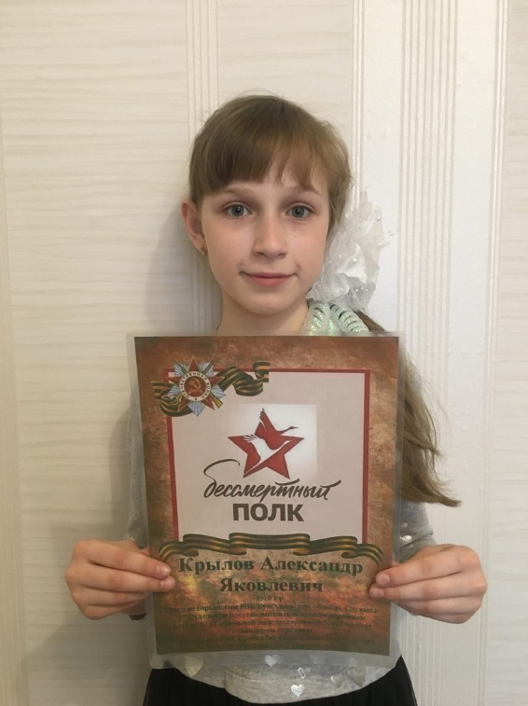 Сычёва В., сш №2, 5б класс.

__________________________________________________________________

Название работы: **«Вклад моей семьи в Великую Победу».**

ФИО автора, возраст **Сычёва Валерия Вадимовна, 11 лет**

Класс, школа **5 б кл., МКОУ Базарносызганская средняя школа №2**

Контактный телефон автора **890221285187**